Primer Laboratorio

Márquez Meneses Mario mario_15200@hotmail.com

Facultad de Ciencias de la Computación

Enero 2020

# Resumen

El aprendizaje siempre es un punto a tener en cuenta ya que en cada momento de nuestra vida estamos aprendiendo cosas nuevas. La intención de esta aplicación es ayudar a las personas que están aprendiendo a sumar o restar números pequeños (Entre 1 y 6). Esto suele ser problema para los estudiantes ya que las técnicas utilizadas normalmente suelen ser muy cuadradas y rígidas ayudando muy poco al alumno a entender claramente el concepto necesario. Mediante una ayuda más visual se pretende que el alumno aprenda de una manera más intuitiva y en caso de necesitar ayuda poder solucionar sus dudas fácilmente y sin miedo a equivocarse.

# Introducción

Los alumnos constantemente tienen dificultades con áreas específicas como las matemáticas, más al estar iniciando en ellas, el miedo al error o la falta de entendimiento del tema pueden ser factores para lograr que el alumno se sienta desanimado y sin ganas de intentarlo nuevamente.

Las clases con profesores privados suelen ser soluciones costosas y pedir ayuda a cualquier persona podría no siempre ser la solución óptima, esta aplicación no solo puede ser utilizada por cualquiera si no en cualquier plataforma.

Mediante la ayuda visual el alumno podrá solucionar sus dudas, o simplemente practicar sus habilidades para poder adquirir esa seguridad y gusto por lo que hace.

# Diseño

Se optó por un diseño neutro para la aplicación y de esta manera no estereotipar a la persona indicada para utilizarla.

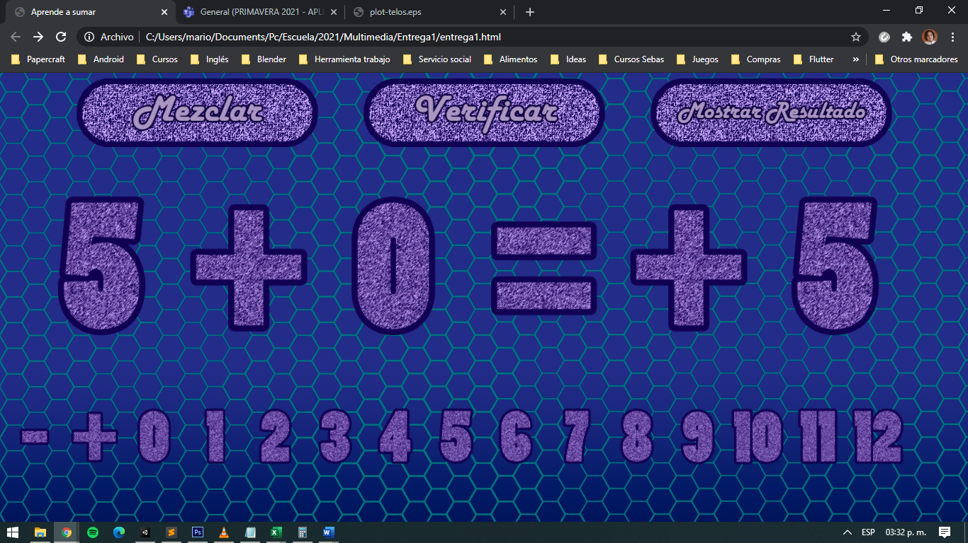

Cuenta con tres áreas principales.

1. Sección de botones

En esta sección encontramos Mezclar que nos dará operaciones aleatorias para ser resueltas por el usuario, Verificar el cual nos ayuda a comprobar si es que el resultado seleccionado es el correcto o no y Mostrar Resultado el cual nos muestra automáticamente el resultado de la operación sugerida

1. Sección de Operaciones

Aquí veremos la operación sugerida a contestar así como la sección donde el usuario verá reflejado el resultado que seleccione

1. Sección de Opciones

Con esta sección se busca facilitarle al usuario el como resolver la operación sugerida incluyendo tanto signos como números para de esta manera ayudarle a ser consiente del correcto uso de ellos.

# Conclusión

Aunque quedan detalles por pulir la versión inicial de la aplicación ayudará a los estudiantes con su aprendizaje dándoles esa seguridad y practica tan necesaria para todos los que en algún momento estamos aprendiendo algo.

# Referencias

https://www.w3schools.com/